Филиал дополнительного образования детей
«Дом детского творчества»
муниципального образовательного учреждения
«Средняя общеобразовательная школа №1 города Коряжмы»

Архангельская область, г. Коряжма
Исследовательский клуб «Хочу все знать»

Изучение степени загрязненности воды по видовому составу
простейших микроорганизмов

Автор:
Шерягина Дарья Александровна
обучающаяся 7 класса
ФДОД «ДДТ»
МОУ «СОШ № 1 города Коряжмы»

Руководитель конкурсной работы:
Матвеева Елена Анатольевна
педагог дополнительного образования
ФДОД «ДДТ»
МОУ «СОШ № 1 города Коряжмы»

2025
Оглавление

Введение………………………………………………………………………. | 3
Глава 1. Загрязнение пресноводных водоемов.…………………………….. | 4
1.1. Пресноводные природные водоемы.……………………………….. | 4
1.2. Загрязнение водных объектов.……………………………………… | 4
Глава 2. Оценка загрязнения пресноводного водоема по видовому составу простейших.…………………………………………………………. | 6
2.1. Простейшие микроорганизмы пресноводного водоема…………. | 6
2.2. Проверка качества воды на разных водных объектах…………….. | 8
Заключение……………………………………………………………………. | 18
Список использованной литературы………………………………………... | 19
Приложение 1………………………………………………………………… | 20
Приложение 2………………………………………………………………… | 21

Введение
Вода – это самое распространенное вещество на Земле, жизнь без нее невозможна. В настоящее время проблема загрязнения водных объектов стоит очень остро. Водный кризис угрожает обществу потому, что человек при современной организации промышленного производства, а также своей непродуманной деятельностью загрязняет чистые природные воды. В связи с этим проблема оценки качества воды очень актуальна.
Наш город Коряжма расположен на левом берегу реки Вычегда, который служит жителям, местом отдыха в летний период. В речной воде есть множество микроорганизмов, которые могут вызвать различные заболевания. Для оценки детального состояния качества воды можно воспользоваться методом биоиндикации, изучения простейших микроорганизмов и беспозвоночных, обитающих в водоеме.
В связи с этим цель работы – оценить степень загрязненности водоема на основании видового состава простейших микроорганизмов.
Объект исследования: простейшие микроорганизмы, обитающие в воде, как индикатор ее загрязнения.
Предмет исследования: изучение видового состава простейших микроорганизмов, при различной степени загрязненности воды.
Задачи:
    - Изучить теоретический и справочный материал по теме исследования.
    - Определить видовой состав простейших микроорганизмов в пробах воды, взятых на разных участках.
    - Оценить степень загрязненности воды по видовому составу простейших микроорганизмов.
    - Дать оценку состояния разных видов пресноводных водоемов.
Методы исследования: анализ, наблюдение, сравнение, биоиндикация.
Гипотеза: степень загрязнения воды оказывает влияние на видовой состав простейших микроорганизмов.
Глава 1. Загрязнение пресноводных водоемов
  - Пресноводные природные водоемы
Природные пресные воды по территории Земли распределены неравномерно, это зависит от климатических условий и рельефа местности. Значительные запасы пресной воды находятся на равнинных территориях с развитой речной сетью и обильными осадками, недостаток наблюдается на территориях с засушливым климатом.
К основным видам пресноводных водоемов относятся:
- Реки – имеют естественное русло и постоянное течение. Речная система образуется из основной реки и ее притоков, сюда же могут впадать и ручьи, являясь небольшими водотоками.
- Озера – это водные объекты, располагающиеся в углублениях суши, выделяют бессточные и сточные озера.
- Пруды – это небольшие пресноводные водоемы для хранения воды, могут быть искусственными или природными, из-за незначительных глубин в зимний период могут промерзать до дна.
- Водохранилища – водоемы искусственного происхождения, площадью более 1 км², имеют хозяйственное назначение [6].
Кроме перечисленных водных объектов источниками пресной природной воды могут служить грунтовые воды, артезианские воды и ледники особенно в горах, причем запас пресной воды в ледниках огромен.
Пресной водой принято считать жидкость с содержанием в ней растворенных солей не более 0,1%. Соли, которые содержит природная пресная вода, определяются составом почвы вокруг водоема. Соли могут быть органического и неорганического состава. Эти факторы влияют на наличие и видовой состав простейших микроорганизмов водоема.
Таким образом, без пресной воды невозможно существование экосистем и поддержания биологического разнообразия. В пресноводных водоемах обитает множество разнообразных растений и животных, это источники воды для наземных экологических систем, регуляторы климата и неотъемлемая часть круговоротов веществ в природе.
  - Загрязнение водных объектов
Под загрязнением среды принято понимать попадание или возникновение в ней не характерных веществ, а также превышение естественного уровня концентрации веществ и энергии.
Выделяют естественное загрязнение, например, наводнение, вулканическая деятельность, и антропогенное, причиной которого является деятельность человека.
Загрязнение может быть первичным – загрязняющие вещества попадают в среду от источника, и вторичным, как правило, в водоемах возникает из-за внутренних процессов, а может быть последствием первичного загрязнения. Например, «цветение» водоема может быть следствием попадания в него соединений азота и фосфора, в результате выделяются токсичные вещества опасные не только для фауны водоема, но и для человека.
По природе загрязнение принято разделять на механическое – заиливание водоемов грунтами, биологическое – появление не характерных для данного водоема микроорганизмов или новых видов животных, ранее здесь не проживающих, физическое – шумовое, тепловое, световое, электромагнитное и т.д. химическое – попадание в водоем минеральных соединений или органики [10].
Таким образом, загрязнение природных пресных вод, способно вызвать разрушение природных комплексов, обеднение видового состава флоры и фауны, снижение потребительских свойств воды, используемой для питья.
Выводы:
1. Без пресной воды невозможно существование ни одной природной экосистемы, т.к. она часть круговоротов веществ в природе.
2. Загрязнение пресной воды приводит к разрушению природных комплексов.
Глава 2. Оценка загрязнения пресноводного водоема по видовому составу простейших
2.1. Простейшие микроорганизмы пресноводного водоема
Одним из самых доступных и эффективных методов оценки качества воды пресноводного водоема является метод биоиндиции. Он основан на присутствии в воде организмов биоиндикаторов, по количеству или интенсивности которых можно судить о каких-либо естественных процессах, происходящих в водоеме, или о наличии определенных веществ в воде и степени ее загрязнения. Метод биоиндикации учитывает реакцию живых организмов, при этом основными показателями являются видовой состав, его уменьшение и изменение количества живых организмов в водоеме. Причем количество может снижаться и это будет свидетельством высокого уровня загрязнения, может, наоборот, увеличиваться, а это уже говорит о том, что не все виды живых существ могут выжить в воде с загрязнением, а только те, которые устойчивы к нему [5].
Пригодность воды для питья, т.е. ее чистота, зависит от количества органических соединений, находящихся в ней. Простейшие микроорганизмы приспосабливаются к наличию в воде определенных веществ. Используя это, выделяют группы видов микроорганизмов, нахождение которых в воде может стать характеристикой той или иной степени её загрязненности [4].
Для водоемов с чистой водой характерно преобладание брюхоресничных инфузорий, прикрепленных колониальных форм инфузорий и сувойек, большинства видов трубачей, бделлоидных коловраток и пресноводных гидр. Кроме простейших можно наблюдать наличие беспозвоночных – бокоплавы, водные скорпионы, дафнии, циклопы и улитки, что представлено на рисунке 1 [3]. В чистой воде можно обнаружить небольшие количества нитчатых водорослей – спирогира и улотрикс.
При изменении качества воды в сторону ее ухудшения и снижения чистоты такие простейшие, как инфузории и коловратки, превращаются в цисты, а сувойки отсоединяются от ножек и становятся в «бродяжками».
1. | Аспидиска
2. | Коловратка катипна
3. | Каршезиум
4. | Бокоплав
5. | Циклоп
6. | Дафния
7. | Остракода
8. | Трубач свободно плавающий
9. | Трубач
10. | Лакримария
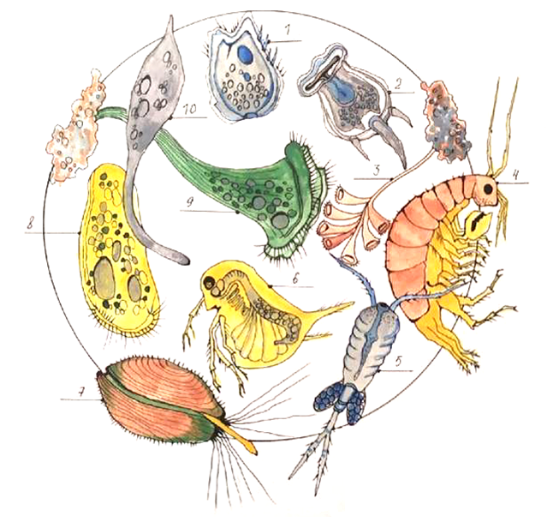

Рисунок 1. Простейшие, обитающие в чистой воде
Наблюдается смена видового состава коловраток, появляются те, которые способны выживать при загрязнении и высыхании. В умеренно загрязненном водоеме хорошо себя чувствуют равноресничные инфузории, амебы протеи и раковинные амебы, так же здесь можно обнаружить нитчатые водоросли, значительно снижается количество беспозвоночных, что представлено на рисунке 2 [2, 3].
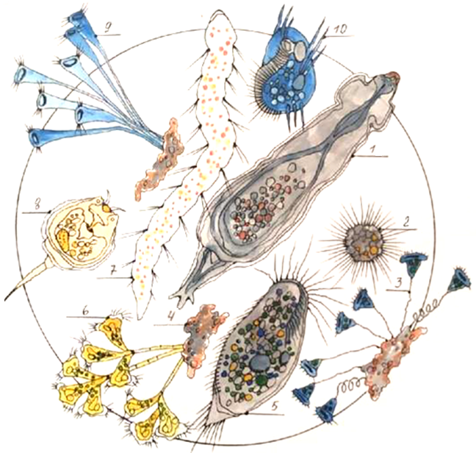

1. | Коловратка филодина
2. | Солнечник
3. | Сувойка
4. | Хлопья активного ила
5. | Циклидиум (инфузория)
6. | Эпистилис (колониальная инфузория)
7. | Аэлозома (малоресничный червь)
8. | Коловратка моностила
9. | Опрекулярия (колониальная инфузория)
10. | Эуплотес (брюхоресничтая инфузория)

Рисунок 2. Простейшие, обитающие в незначительно загрязненной воде

В сильно загрязненной воде начинают встречаться жгутиконосцы и разнообразные виды амеб. Очень сильно меняется поведение коловраток и инфузорий.
Коловратки замедляются, при этом втягивают ногу и голову в тело. Скорость движения и инфузорий тоже снижается. Сувойки превращаются в «бродяжек», или скручивают ножки в пружинки, либо меняют форму «колокольчика» на шаровидную при этом закрывают устьица, что представлено на рисунке 3 [3, 7]. Наблюдается интенсивный рост нитчатых водорослей, а вот беспозвоночные практически совсем исчезают.
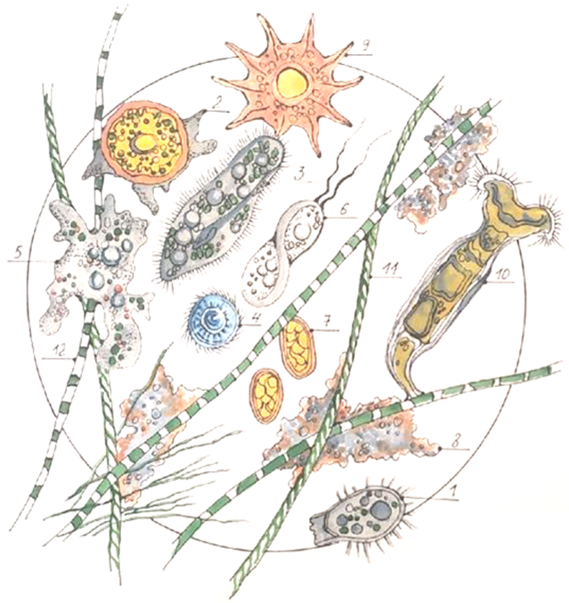

1. | Эуглифа (раковинная амеба)
2. | Арцелла (раковинная амеба)
3. | Инфузория туфелька
4. | Сосущая инфузория
5. | Амеба протей
6. | Политома (жгутиковое)
7. | Цисты коловраток
8. | Хлопья активного ила
9. | Амеба дисковидная
10. | Коловратка нотоммата
11. | Спирогира (водоросли)
12. | Улотрикс (водоросли)

Рисунок 3. Простейшие, обитающие в загрязненной воде

Таким образом, используя метод биоиндикации при определении видового состава простейших микроорганизмов, находящихся в воде, можно определить уровень загрязнения пресноводного водоема.
2.2. Проверка качества воды на разных водных объектах
Для оценки загрязнения водных объектов были выбраны площадки на территории города Коряжмы, 3 в черте города, 1 территория за городом, которая является естественным природным биоценозом. Забор проб проводили в три этапа: 1 – 04.04.2025г., 2 – 04.07.2025г., 3 – 04.10.2025г. Выбор площадок для исследования был обусловлен разным видом водных объектов, для определения качества пресной воды, находящейся в различных условиях. Все участки, на которых проводили забор воды, нанесены на карту города и представлены на рисунке 4.
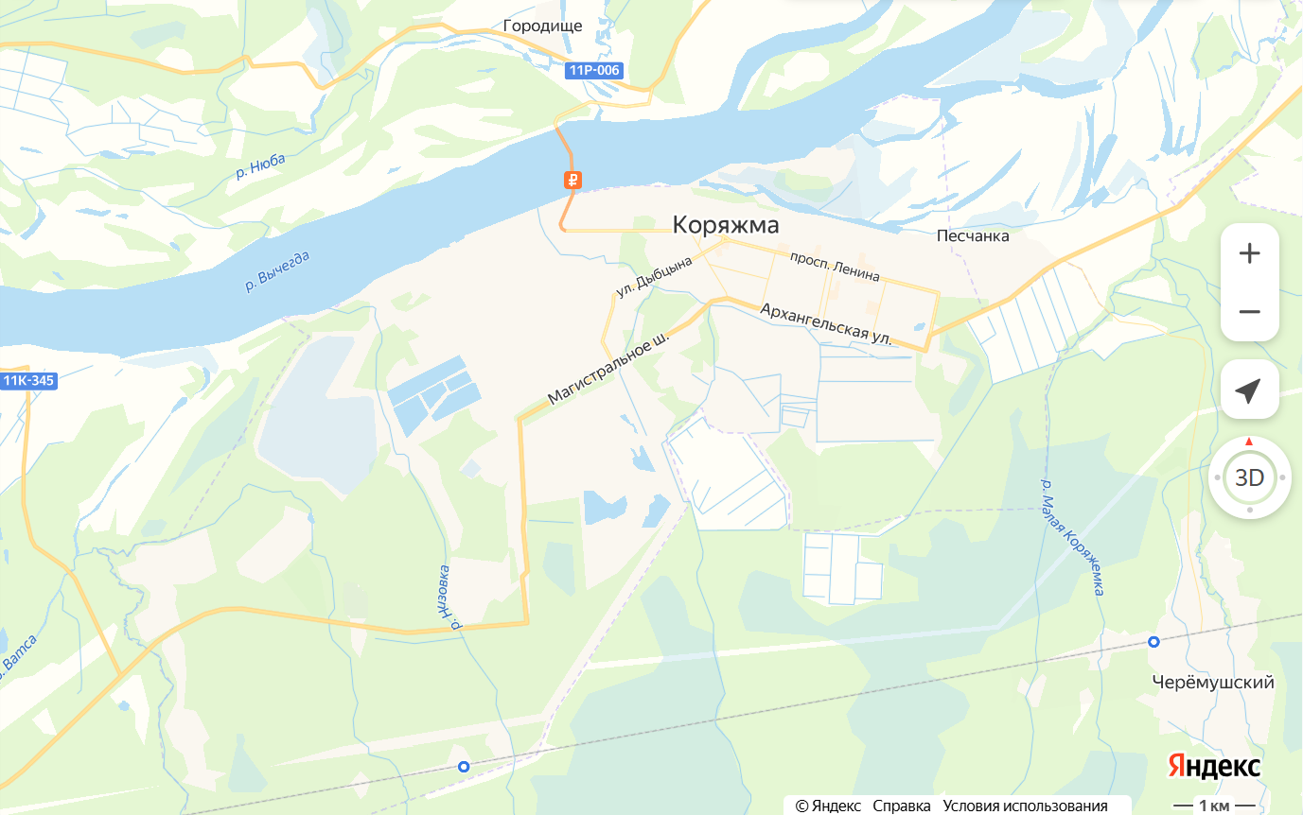
1
2
3
4
Рисунок 4. Схема забора проб пресной воды

Точка №1. Река Большая Коряжемка (в месте впадения в реку Вычегда), это постоянный водоток, имеющий смешанный тип питания, снеговое и подземное.
Точка №2. Небольшое озеро вблизи Храма Лонгина Коряжемского, в весеннее время являющееся частью реки Большая Коряжемка, имеет смешанный тип питания. В летний и осенний период сообщения с рекой нет.
Точка №3. Пруд естественного происхождения, напротив дома 22 по улице Глейха, пруд не связан ни с какими, другими водными объектами, находится обособленно, смешанный тип питания.
Точка №4. Родник в районе СНТ «Строитель», расположен внизу оврага, является выходом подземных вод на поверхность, не замерзает в зимний период.
- В каждой выбранной точке произведен забор воды, активного ила, мелкой органики, песка и камешек с тиной (кроме родника), что представлено в приложении 2 на рисунке 1.
- Для изучения простейших в пробах воды использовали предметные и покровные стекла, пипетку и микроскоп [1]. На чистое стекло наносили каплю исследуемой воды, накрывали покровным стеклом и помещали под объектив микроскопа, затем методично просматривали по 5 препаратов из каждой пробы. Все экземпляры обнаруженных микроорганизмов фиксировали, определяя их по атласу. После изучения всех проб классифицировали обнаруженные экземпляры, результаты заносили в таблицы, что представлено в приложении 2 на рисунке 2.

- Классификация микроорганизмов.
Участок №1. В результате трех этапов исследования обнаружены следующие организмы: простейшие – амеба протей, амеба дисковидная, сосущая инфузория, цисты коловраток, инфузория туфелька, солнечник; водоросли – спирогира и улотрикс; хлопья активного ила, что представлено на рисунке 5 и таблице 1 [8, 9].

Сосущая инфузория
Амеба дисковидная
Амеба протей
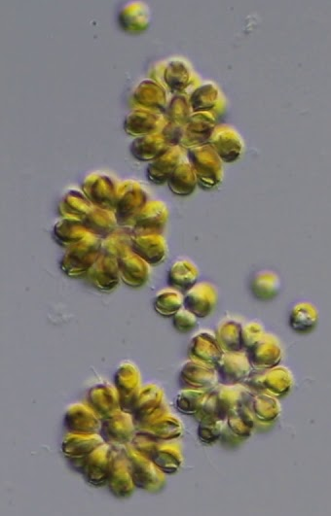
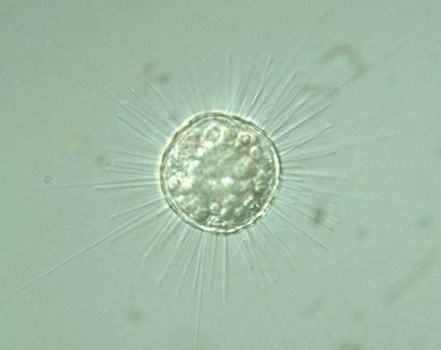
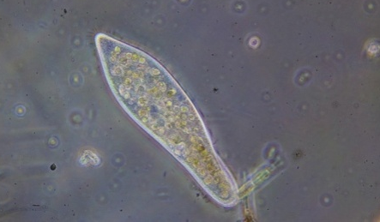

Солнечник
Инфузория туфелька
Цисты коловраток

Хлопья активного ила
Улотрикс
Спирогира

Рисунок 5. Организмы, обнаруженные на участке №1

Таблица 1. Сводные результаты участка №1
№ | Название | Количество
№ | Название | 1 этап | 2 этап | 3 этап
1 | Амеба протей | 59 | 9 | ‒
2 | Амеба дисковидная | 2 | ‒ | ‒
3 | Сосущая инфузория | 14 | 1 | 2
4 | Цисты коловраток | 2 | ‒ | 1
5 | Инфузория туфелька | 2 | 1 | ‒
6 | Хлопья активного ила | 8 | 2 | 1
7 | Спирогира (водоросли) | 15 | 20 | 17
8 | Улотрикс (водоросли) | 11 | ‒ | ‒
9 | Солнечник | ‒ | 1 | ‒
Примечание |  | Характерно для сильно загрязненных водоемов | Наблюдается снижение загрязнения | Загрязнение незначительное
Кроме изучения микроорганизмов была проведена визуальная оценка воды – цвет воды светло-желтый, прозрачный, запах не ощущается, имеется взвесь мелкого песка и ила. При осмотре участка и его окрестностей с берега (который проводился на каждом этапе исследования), наблюдаем интенсивное движение воды в центре реки, берег реки чистый, бытовой мусор отсутствует, значит, загрязнение носит в основном биологический характер.
Анализ сводной таблицы 1 показывает:
На первом этапе исследования – максимальное загрязнение воды, на это указывает большое число амебы протей и сосущей инфузории, которые питаются одноклеточными водорослями и бактериями, а так же наличие других простейших, водорослей и хлопьев активного ила (комочки, представляющие собой скопления бактерий). Такой уровень загрязнения воды может быть связан с интенсивным таянием снега и попаданием в водоем гниющих частей растений, содержащих большое количество бактерий.
Второй этап исследования показал значительное снижение количества простейших амебы протей и сосущей инфузории, отсутствие улотрикса и появление солнечника (данный микроорганизм проживает в воде с незначительным загрязнением), незначительное увеличение количества спирогиры. Можно предположить, что такие изменения в численности простейших связано с уменьшением биологического загрязнения воды (уменьшением хлопьев активного ила), а повышение температуры воды привело к увеличению количества спирогиры, т.к. это водоросль теплолюбива.
Третий этап исследования показал незначительное количество сосущей инфузории, коловратку в виде цисты (защитная оболочка, в которой организм может переживать неблагоприятные условия) и довольно большое количество спирогиры – это говорит о том, что вода в данный момент довольно чистая по сравнению с первым этапом исследования, что представлено на рисунке 6.

Рисунок 6. Сводные результаты наличия микроорганизмов на участке №1
Участок №2. В результате трех этапов исследования обнаружены следующие организмы: простейшие – амеба протей, сосущая инфузория, цисты коловраток, инфузория туфелька; водоросли – спирогира; хлопья активного ила, что представлено на рисунке 7 и таблице 2 [8].
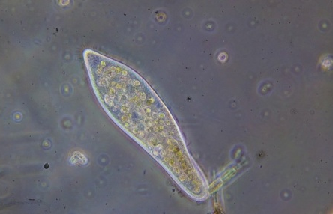

Сосущая инфузория
Амеба протей
Инфузория туфелька

Цисты коловраток
Хлопья активного ила
Спирогира

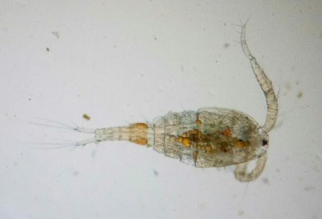

Улотрикс
Циклоп

Рисунок 7. Организмы, обнаруженные на участке №2

Таблица 2. Сводные результаты участка №2
№ | Название | Количество
№ | Название | 1 этап | 2 этап | 3 этап
1 | Амеба протей | 37 | 4 | ‒
2 | Инфузория туфелька | 2 | 1 | ‒
3 | Цисты коловраток | 1 | 1 | ‒
4 | Сосущая инфузория | 6 | 4 | 3
5 | Хлопья активного ила | 41 | 5 | 3
6 | Спирогира (водоросли) | 19 | 20 | 29
7 | Улотрикс | ‒ | ‒ | 7
8 | Циклоп | ‒ | ‒ | 2
Примечание |  | Характерно для сильно загрязненных водоемов | Наблюдается снижение загрязнения | Загрязнение незначительное

Визуальная оценка на первом этапе – вода очень мутная, коричневатая, имеется гнилостный запах, содержит много взвеси мелкого песка и ила, на втором этапе – вода прозрачная, цвет темно-желтый, запах отсутствует, на третьем этапе – вода прозрачная, желтого оттенка, присутствует запах тины. При визуальном осмотре участка и его окрестностей с берега, на первом этапе исследования, наблюдаем, что озеро пока не соединено с рекой Большая Коряжемка, интенсивного движения воды нет. На втором этапе исследования озеро является частью постоянного водотока и соединено с рекой Большая Коряжемка, поток воды неинтенсивный. На третьем этапе исследования наблюдается заиливание озера, вследствие отсутствия сообщения с постоянным водотоком. На каждом этапе исследования берег озера чистый, бытовой мусор отсутствует, значит, загрязнение носит в основном биологический характер.
Анализ сводной таблицы 2 показывает:
На первом этапе исследования – максимальное загрязнение воды, на это указывает большое число амебы протей и хлопьев активного ила, а так же наличие других простейших и водорослей спирогиры. Высокий уровень загрязнения воды может быть связан с интенсивным таянием снега и попаданием в водоем разлагающихся частей растений, содержащих большое количество бактерий.
Второй этап исследования показал значительное снижение количества в пробах амебы протей и хлопьев активного ила, количество спирогиры осталось практически на прежнем уровне. Можно предположить, что такие изменения в численности простейших связано с уменьшением биологического загрязнения воды (уменьшением хлопьев активного ила), и возможно из-за сообщения озера с постоянным водным потоком.
Третий этап исследования показал незначительное количество сосущей инфузории, присутствие циклопов (простейших, обитающих в чистой воде), довольно большое количество спирогиры и наличие улотрикса. Это говорит о том, что вода на момент исследования в озере довольно чистая, по сравнению с первым этапом исследования. То, что озеро утратило сообщение с постоянным водным потоком, поспособствовало увеличению количества водорослей, что представлено на рисунке 8.

Рисунок 8. Сводные результаты наличия микроорганизмов на участке №2
Участок №3. Обнаружены следующие организмы: простейшие – амеба протей, сосущая инфузория, нематода; водоросли – спирогира и улотрикс; хлопья активного ила, что представлено на рисунке 9 и таблице 3 [8].

Нематода
Сосущая инфузория
Амеба протей

Спирогира
Хлопья активного ила
Улотрикс

Рисунок 9. Организмы, обнаруженные на участке №3

Таблица 3. Сводные результаты участка №3
№ | Название | Количество
№ | Название | 1 этап | 2 этап | 3 этап
1 | Амеба протей | 9 | 7 | ‒
2 | Сосущая инфузория | 9 | 3 | 2
3 | Нематода | 2 | ‒ | ‒
4 | Хлопья активного ила | 11 | 6 | 4
5 | Спирогира | 26 | 14 | 12
6 | Улотрикс | 1 | ‒ | ‒
Примечание |  | Характерно для сильно загрязненных водоемов | Наблюдается снижение загрязнения | Загрязнение незначительное

Визуальная оценка на первом этапе показала, что вода прозрачная, чуть желтоватая, запах отсутствует, содержит взвесь мелкого песка и ила, на втором этапе вода прозрачная светло-желтая, без запаха, содержит незначительное количество ила, на 3 этапе вода прозрачная, желтого цвета с незначительной взвесью песка. При визуальном осмотре берега пруда, который проводился на каждом этапе исследования, наблюдаем, отсутствие бытового мусора, значит, загрязнение носит в основном биологический характер.

Анализ сводной таблицы 3 показывает:
На первом этапе исследования – максимальное загрязнение воды, на это указывает большое число амебы протей и сосущей инфузории, которые питаются одноклеточными водорослями и бактериями, а так же наличие нематод (плоские черви, обитающие в грунте пресноводных водоемов), водорослей и хлопьев активного ила. Такой уровень загрязнения воды может быть связан с интенсивным таянием снега и попаданием в водоем гниющих частей растений содержащих большое количество бактерий.
Второй этап исследования показал снижение количества амебы протей, сосущей инфузории, хлопьев активного ила и спирогиры отсутствие улотрикса. Можно предположить, что такие изменения в численности простейших связано с уменьшением биологического загрязнения воды (уменьшением хлопьев активного ила).
Третий этап исследования показал незначительное количество сосущей инфузории и довольно большое количество спирогиры – это говорит о том, что вода в данный момент довольно чистая по сравнению с первым этапом исследования, что представлено на рисунке 10.

Рисунок 10. Сводные результаты наличия микроорганизмов на участке №3

Участок №4. Обнаружены следующие организмы: простейшие – амеба протей и водоросли – спирогира, что представлено на рисунке 11 и таблице 4 [8].

Амеба протей
Спирогира

Рисунок 11. Организмы, обнаруженные на участке №4

Таблица 4. Сводные результаты участка №4
№ | Название | Количество
№ | Название | 1 этап | 2 этап | 3 этап
1 | Амеба протей | 2 | ‒ | ‒
2 | Спирогира | 10 | 9 | 8
Примечание |  | Характерно водоемов с чистой водой

Визуальная оценка – вода прозрачная, без желтизны, запах отсутствует, не содержит взвеси мелкого ила и песка. При осмотре территории родника, наблюдаем, отсутствие бытового мусора, родник обустроен, вода в роднике чистая, что подтверждается нахождением незначительного количества амеб протей и водорослей спирогиры.
Анализ сводной таблицы 4 показывает:
На первом этапе исследования в воде найдено незначительное число амебы протей и водорослей спирогиры. Наличие в пробах родниковой воды амебы протей может быть связано с попадаем талой снеговой воды с верхней части трубы.
Второй и третий этапы исследования показали только наличие спирогиры, это говорит о том, что вода в роднике чистая и может быть использована для питья, что представлено на рисунке 12.

Рисунок 12. Сводные результаты наличия микроорганизмов на участке №4

Таким образом, исследование воды на выбранных участках показало, что после таяния снега вода во всех водоемах сильно загрязнена, исключением является вода из родника. Второй и третий этапы исследования показали, что уровень загрязнения значительно снизился, на участках один и два появились простейшие, которые проживают в чистой воде. Положительным фактором можно отметить то, что загрязнение носит биологический характер. Вода в роднике чистая и может использоваться для питья.
Выводы:
- При использовании метода биоиндикации, определяя видовой состав простейших микроорганизмов, находящихся в воде, можно определить уровень загрязнения пресноводного водоема.
- В результате проведенного исследования определили, что на первом этапе исследования вода на трех исследуемых участках имеет сильное загрязнение, которое носит биологических характер, что связано с интенсивным таянием снега.
- Второй и третий этапы исследования показали, что вода в открытых водоемах стала значительно чище по сравнению с первым этапом, это подтверждается уменьшением числа простейших и хлопьев активного ила.
- Вода из родника чистая, что и подтвердило наше исследование.

Заключение
Чистая пресная вода является ценнейшим ресурсом, альтернативу которому найти невозможно. Поэтому очень важно беречь питьевую воду и контролировать чистоту пресноводных природных водоемов.
Кроме сложных физико-химических методов мониторинга загрязнения пресноводных водоемов, существуют более доступные, но не менее эффективные методы определения степени загрязнения воды, такой как биоиндикация. Этот метод позволяет оценить степень загрязнения воды по видовому составу простейших микроорганизмов.
В результате исследования определено, что при проведении первого этапа исследования вода на реке Большая Коряжемка, на озере вблизи Храма Лонгина Коряжемского и в пруду напротив дома 22 по улице Глейха является сильно загрязненной, об этом свидетельствует наличие в воде амеб протей, сосущих инфузорий, хлопьев активного ила и водорослей. При визуальном осмотре территорий бытовой мусор отсутствует, следовательно, загрязнение воды носит биологический характер. Такой уровень загрязнения воды может быть связан с интенсивным таянием снега и попаданием в водоем гниющих частей растений, содержащих большое количество бактерий. Вода в природном роднике в районе СНТ «Строитель» чистая и может использоваться для питья.
Второй и третий этапы исследования показали, что вода на исследуемых территориях стала значительно чище по сравнению с первым этапом, это подтверждается уменьшением числа амебы протей, сосущей инфузории и хлопьев активного ила. Так же на 2 этапе исследования на участке №1 обнаружен солнечник, данный микроорганизм проживает в воде с незначительным загрязнением. На 3 этапе на участке №2 обнаружен циклоп – микроорганизм, проживающий в чистой воде.
Таким образом, в ходе исследовательской работы, используя метод биоиндекации, нам удалось определить степень загрязнения водоемов по видовому составу простейших микроорганизмов. Данное исследование, представляет практическую значимость в связи с определением мест безопасного отдыха жителей города, а также использования родниковой воды для питья.
Все вышесказанное позволяет считать, что цель работы достигнута, а задачи выполнены в полном объеме, гипотеза подтверждена, работа имеет образовательную ценность. В дальнейшем планируется провести исследование на этих же территориях, но осуществить забор воды не у береговой линии, а на глубине, для сравнения результатов и получения более точной информации о загрязнении пресноводных водоемов в районе города Коряжмы.
Список использованной литературы

- Виноградова Г.Н., Захаров В.В. Основы микроскопии. Учебное пособие. – СПб: Университет ИТМО, 2018. – 133 с.
- Гуревич А.А. Пресноводные водоросли. Определитель. Пособие для учителя. – М.: Просвящение, 1966. – 113 с.
- Жуков Б.Ф.Атлас пресноводных гетеротрофных жгутиконосцев (биология, экология, систематика): монография. – Рыбинск: Институт биологии внутренних вод им. И.Д. Папанина РАН, 1993 – 160 с. – УДК 593.161.14.
- Зуева Н.В., Алексеев Д.К., Куличенко А.Ю. Биоиндикация и биотестирование в пресноводных экосистемах: Учебное пособие для высших учебных заведений. – СПб.: РГГМУ, 2019. – 140 с.
- Измайлова Н.Л., Ляшенко О.А., Антонов И.В. Биотестирование и биоиндикация состояния водных объектов: учебно-методическое пособие к лабораторным работам по прохождению учебной (ознакомительной) практики/ СПбГТУРП,– СПб., 2014. – 52 с.
- Федорова А.И., Никольская А.Н. Практикум по экологии и охране окружающей среды: Учеб. Пособие для студ. высш. учеб. заведений. – М.: Гуманит. изд. центр ВЛАДОС, 2001. – 288 с.
- Биологическая микроскопия для юных натуралистов. Практическое пособие. Яковлев А.А. https://gammajunnat.narod.ru/microscope.pdf (Дата обращения 12.03.2025)
- Одноклеточные организмы. Примеры и среда обитания. https://www.polnaja-jenciklopedija.ru/biologiya/stroenie-i-klassifikatsiya-prostejshih-odnokletochnyh-organizmov.html(Дата обращения 01.04.2025)
- Микромир в воде. Пресноводные бактерии под микроскопом https://microbia.ru/bakterii-pod-mikroskopom(Дата обращения 03.04.2025)
- Загрязнение пресных вод: причины, показатели, пути решения проблемы https://rcycle.net/ekologiya/gidrosfera/zagryaznenie-presnyh-vod-prichiny-pokazateli-puti-resheniya-problemy (Дата обращения 16.03.2025)
Приложение 1

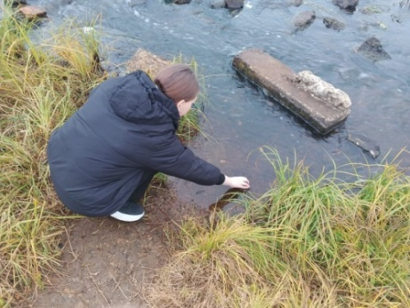
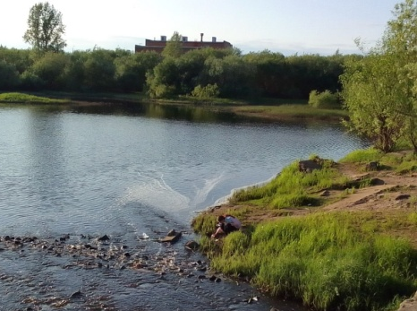
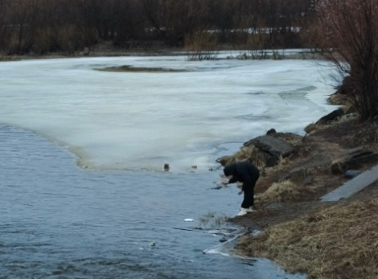

апрель июль октябрь
Участок №1 Река Большая Коряжемка
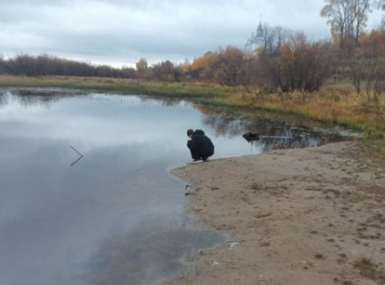
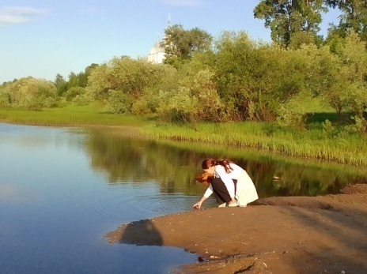
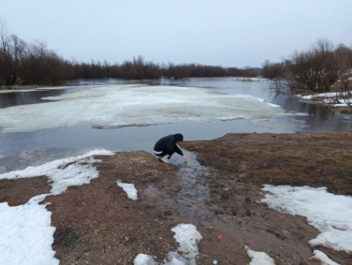

апрель июль октябрь
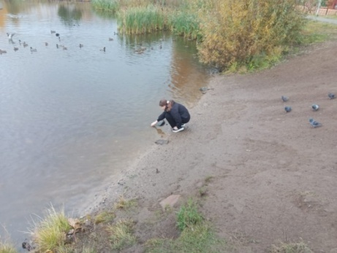
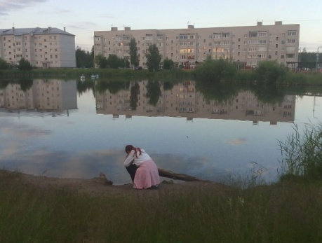
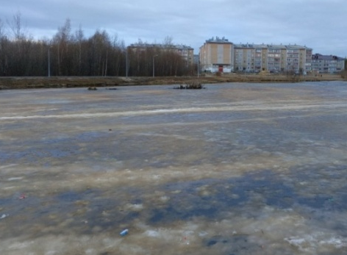
Участок №2 Озеро

апрель июль октябрь
Участок №3 Пруд естественного происхождения
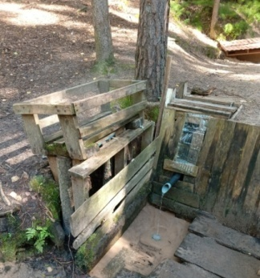
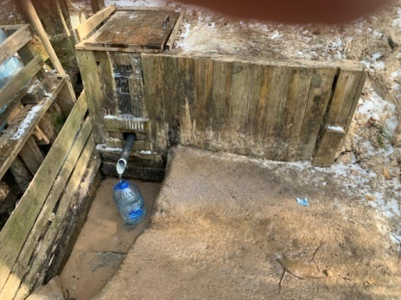
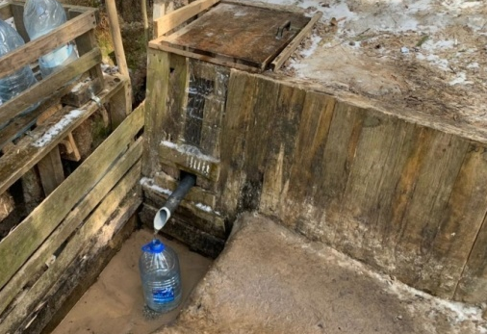

апрель июль октябрь
Участок №4 Родник
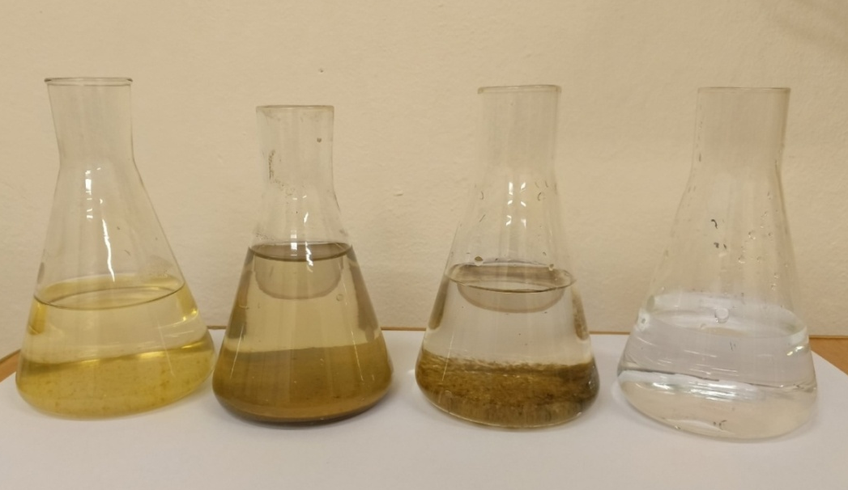
Приложение 2
№1
№2
№4
№3

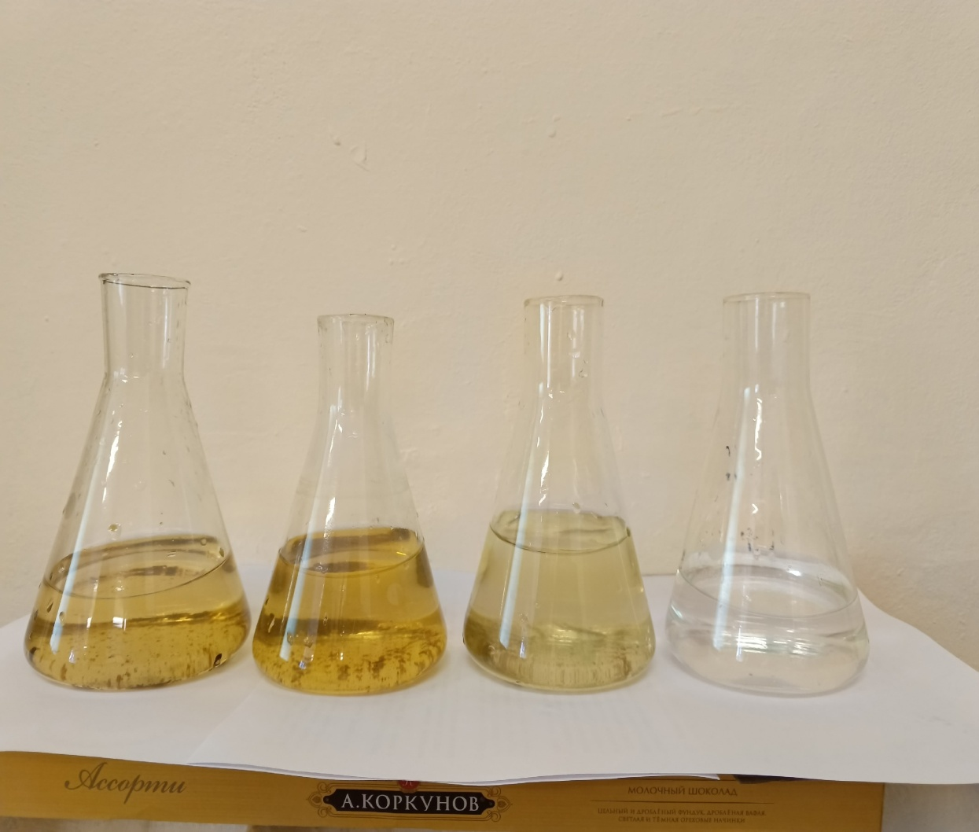
1 этап 04.03.2025 г.
№4
№3
№2
№1

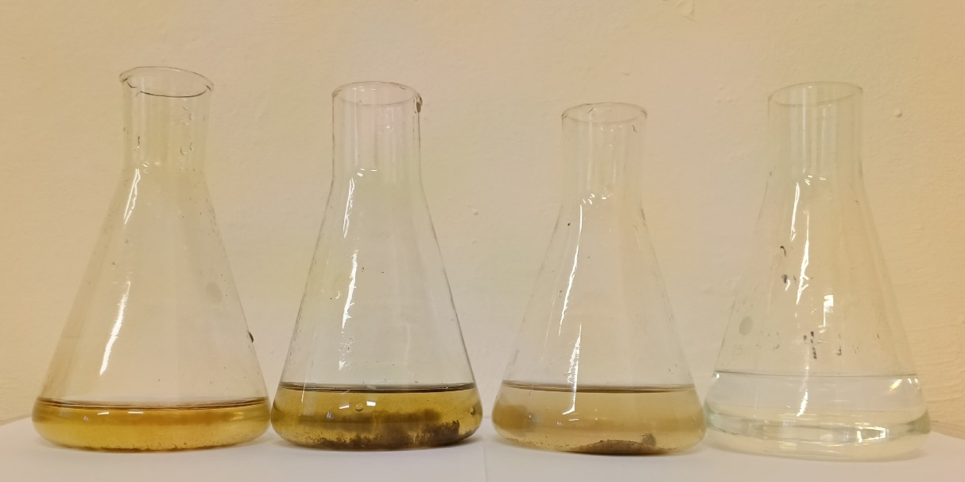
2 этап 04.07.2025
№3
№2
№1
№4

3 этап 04.10.20025
Рисунок 1. Пробы воды для исследования

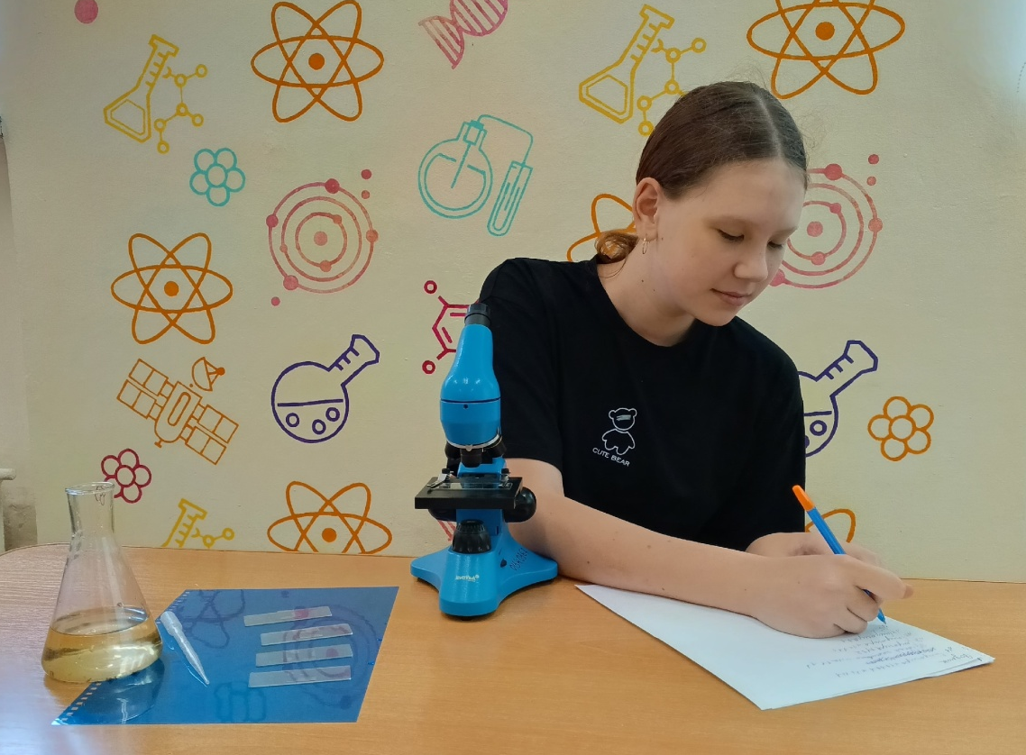
Рисунок 2. Изучение проб воды под микроскопом

